Víteček v Černošíně zahájil nový školní rok
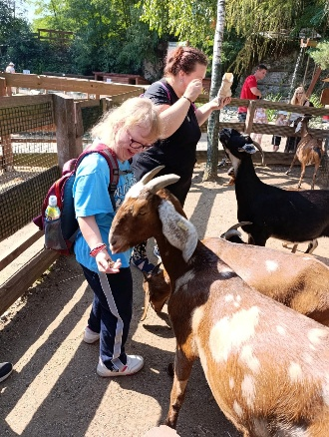

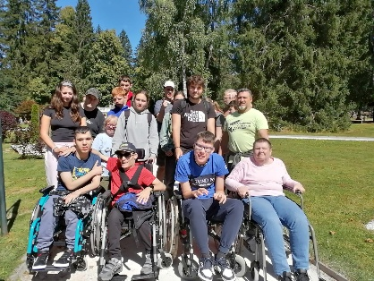
Letošní letní prázdniny zakončili kamarádi Střediska sociálních služeb Víteček v Černošíně společně stráveným týdnem. Během něho podnikli několik společných výletů, při nichž navštívili Boheminium v Mariánských Lázních, Františkovy Lázně, Farmapark u Toma v Ledcích u Plzně i jízdárnu v Tachově. Vyzkoušeli si malování sádrových odlitků, krmení zvířátek, chodili na dlouhé procházky a užívali si společné večery u táboráku. Každý den byl jiný, ale všechny měly jedno společné – radost ze spolubytí a ze života. Děkujeme všem, kdo byli s námi. Už teď se těšíme na další společné chvíle!
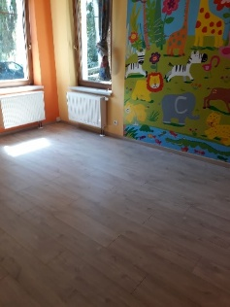
S novým školním rokem zahájila i Základní škola speciální Royal Rangers při středisku Víteček svoji činnost viditelnou a příjemnou změnou. Pro přibývající počty žáků jsme zrenovovali další prostory a připravili pro nově příchozí další bezbariérovou třídu s příjemně upraveným interiérem. Na naší škole poskytujeme vzdělávání dětem se středně těžkým a těžkým mentálním a kombinovaným postižením, podle školního vzdělávacího programu pro základní školu speciální.
Pro případné zájemce o naše služby a pomoc připravujeme na 30. září a 1. října 2025 vždy od 10:00 do 14:00 dny otevřených dveří. Pro veřejnost je to příležitost podívat se, co středisko nabízí, seznámit se s jeho službami a týmem pracovníků. Návštěvníkům nabídneme komentovanou prohlídku areálu s představením našich služeb a komentářem, jaké sociální, poradenské, volnočasové či podpůrné služby středisko poskytuje.

Za 15.přední hlídku RR ML
Ing. Jiří Kalista

